在springboot项目中如何使用mongoDB
- 引入mongo的jar
<dependency>
<groupId>org.springframework.boot</groupId>
<artifactId>spring-boot-starter-data-mongodb</artifactId>
</dependency>

- 配置
#用于签名的MongoDB数据库
spring.data.mongodb.authentication-database=admin
#使用的数据库名称
spring.data.mongodb.database=nlp_platform_20200324
#MongoDB服务器ip
spring.data.mongodb.host=10.10.17.16
#MongoDB服务器端口
spring.data.mongodb.port=21777
#MongoDB服务器登录用户名
spring.data.mongodb.username=nlp_team
#MongoDB服务器登录密码
spring.data.mongodb.password=ubtnlp114
#是否启用MongoDB关于JPA规范的编程
spring.data.mongodb.repositories.type=auto

- 定义实体类
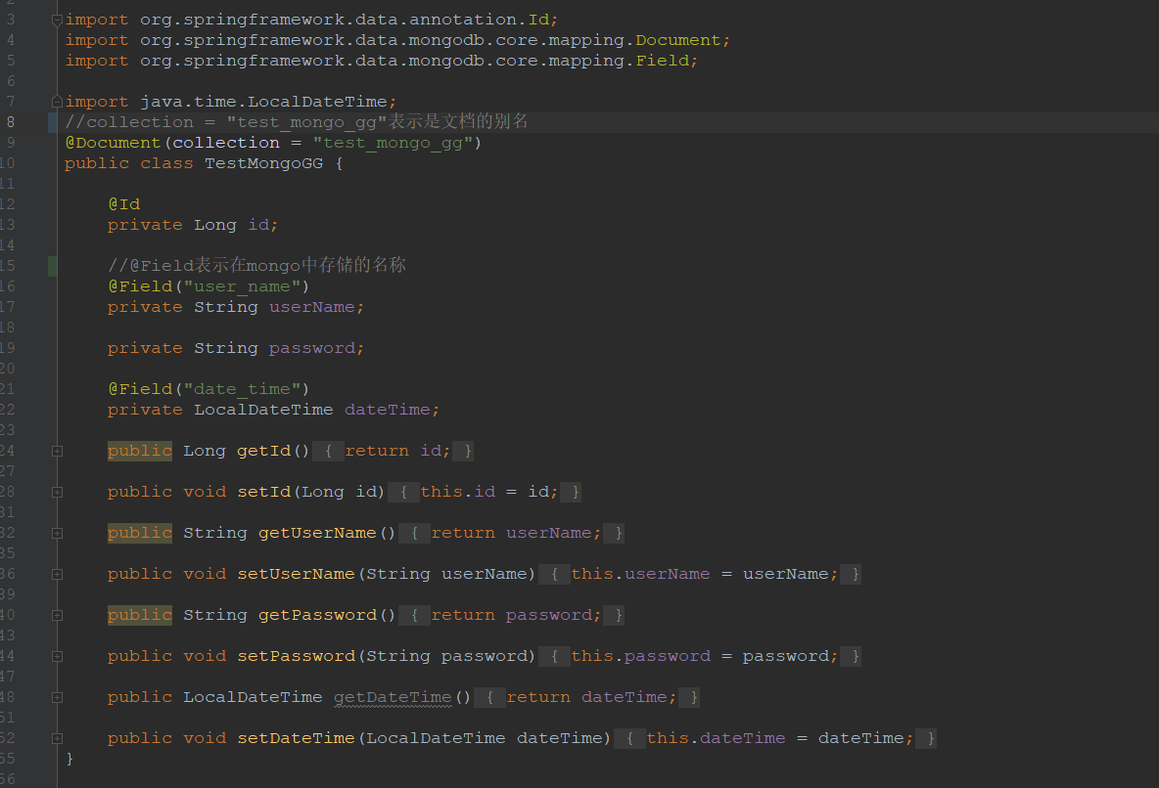
- 编写对文档进行操作的服务类
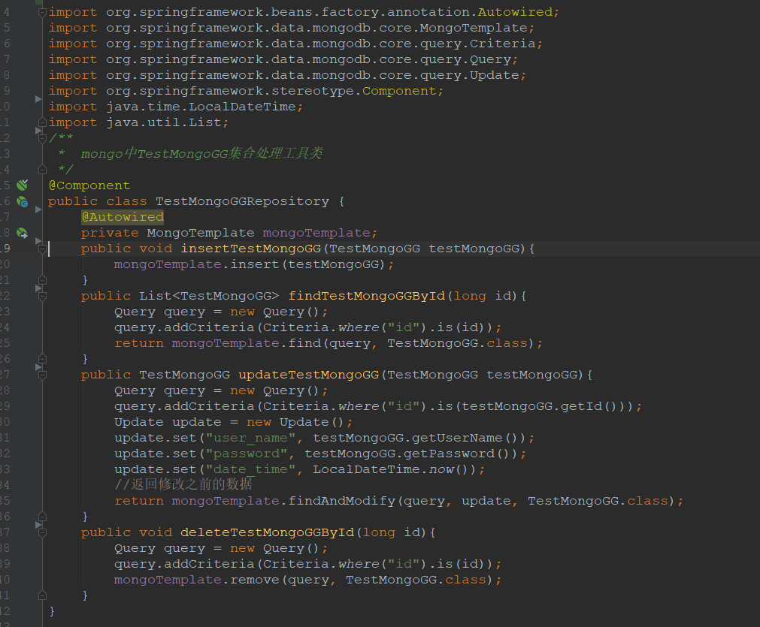

- 通过controller接口调用mongo的操作方法
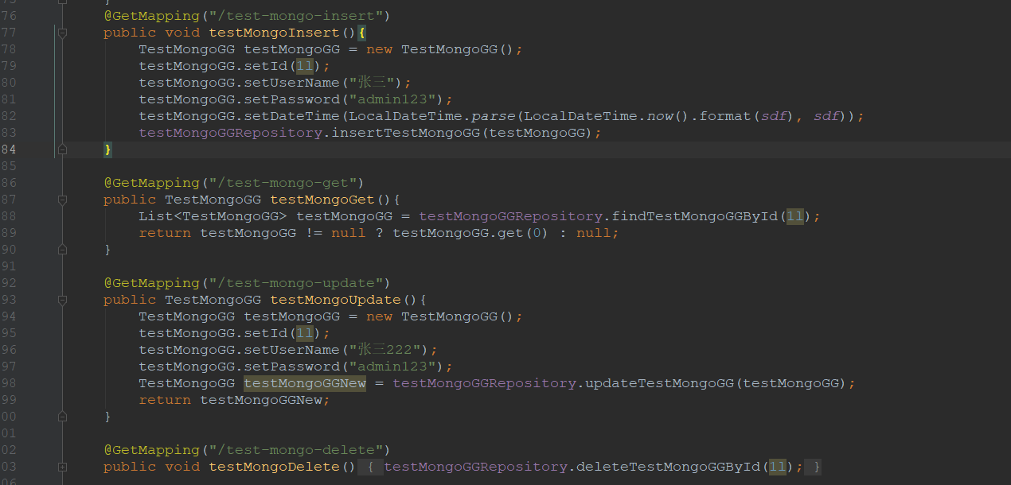

6、查看mongo库看效果
